## Hardwareaufbau der Wetterstation

Für die Sonnennachführung ist das Solarpanel auf einer Holzplatte montiert. Zum Erzeugen der Drehbewegung wird ein Getriebemotor genutzt. In Abbildung 1 ist dieser dargestellt. Weiter ergibt sich, dass sich die schwarze Keilriemenscheibe relativ zum Getriebe dreht. Im bisherigen Aufbau wurde das Solarpanel an der Riemenscheibe montiert. Zur Motorsteuerung musste daher die Kabelführung so gelegt werden, dass sie nicht durch die Rotation zerstört werden konnte.

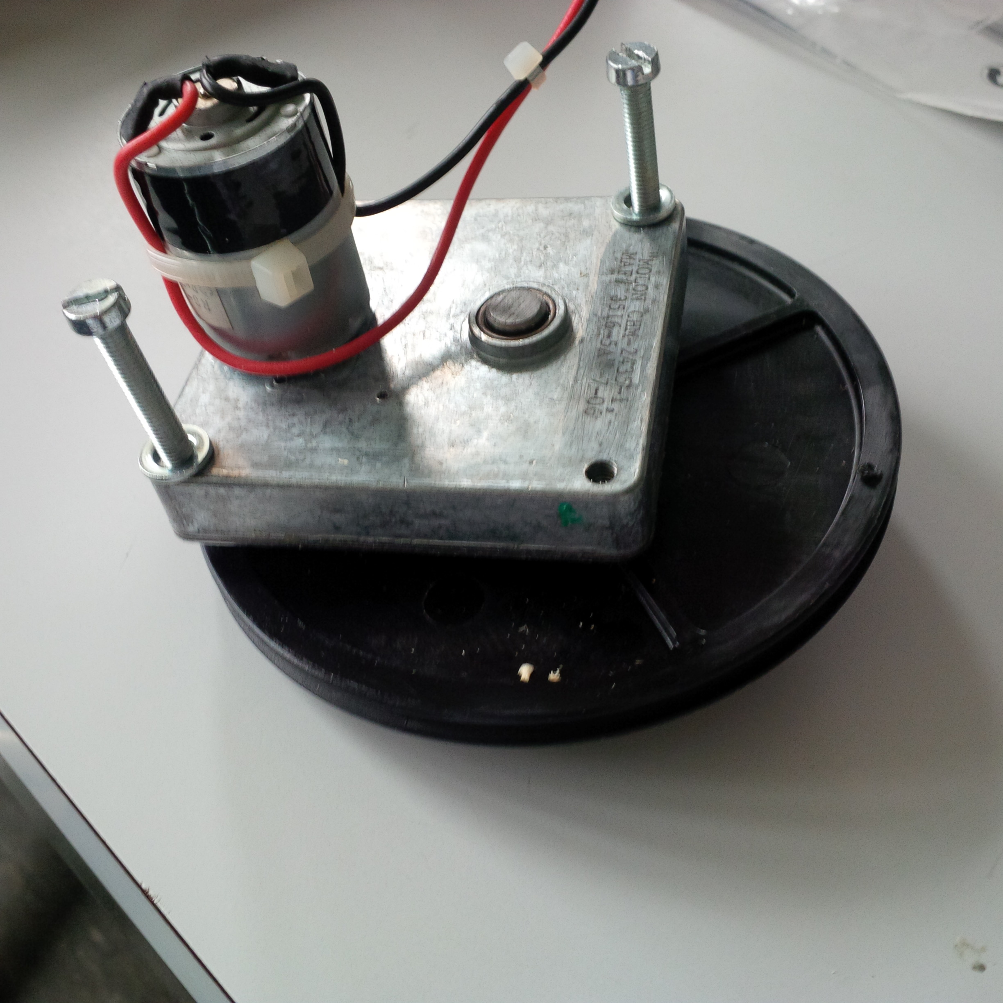

Abbildung 1 Getriebemotor

Um dieses Problem zu Umgeben wurde in der neuen Konstruktion die Getriebeeinheit (Motor + Getriebe + Riemenscheibe) um 180° gedreht. Daraus ergeben sich folgende Vorteile:

Der Motor dreht sich zusammen mit der Elektronik und dem Solarpanel, dies vereinfacht die Kabelführung, da sich die Wetterstation um 360° im Kreis drehen kann, ohne dass sich das Kabel zum Motor aufwickeln kann. Des weiteren befinden sich alle weiteren Komponenten der Wetterstation auf dem Drehteller, sodass ein vollständig von der Bodenplatte getrenntes System ergibt. Durch die Batterieversorgung ist so ein autarker Betrieb möglich, Die Datenübertrag wird mittels einer drahtlosen Verbindung realisiert.

Durch die getrennte Realisierung ergeben sich auch einige Schwierigkeiten:

Im vorhandenen Versuchsaufbau wird ein Referenzschalter genutzt um das unkontrollierte Drehen des Panels zu detektieren. Weiter können aus dieser Referenzposition auch die Himmelsrichtungen bestimmt werden, falls die Grundplatte entsprechend einer weiteren Markierung in Richtung Norden ausgerichtet wurde.

Der neue Systemaufbau ist in Abbildung 2 dargestellt. Der Kompass wurde an der Halterung des Anemometers montiert, dies garantiert einen möglichst großen Abstand zu Metallgegenständen z.B. der Bodenplatte der Steckplatine und anderen Störungen um die Qualität der Messergebnisse zu verbessern.

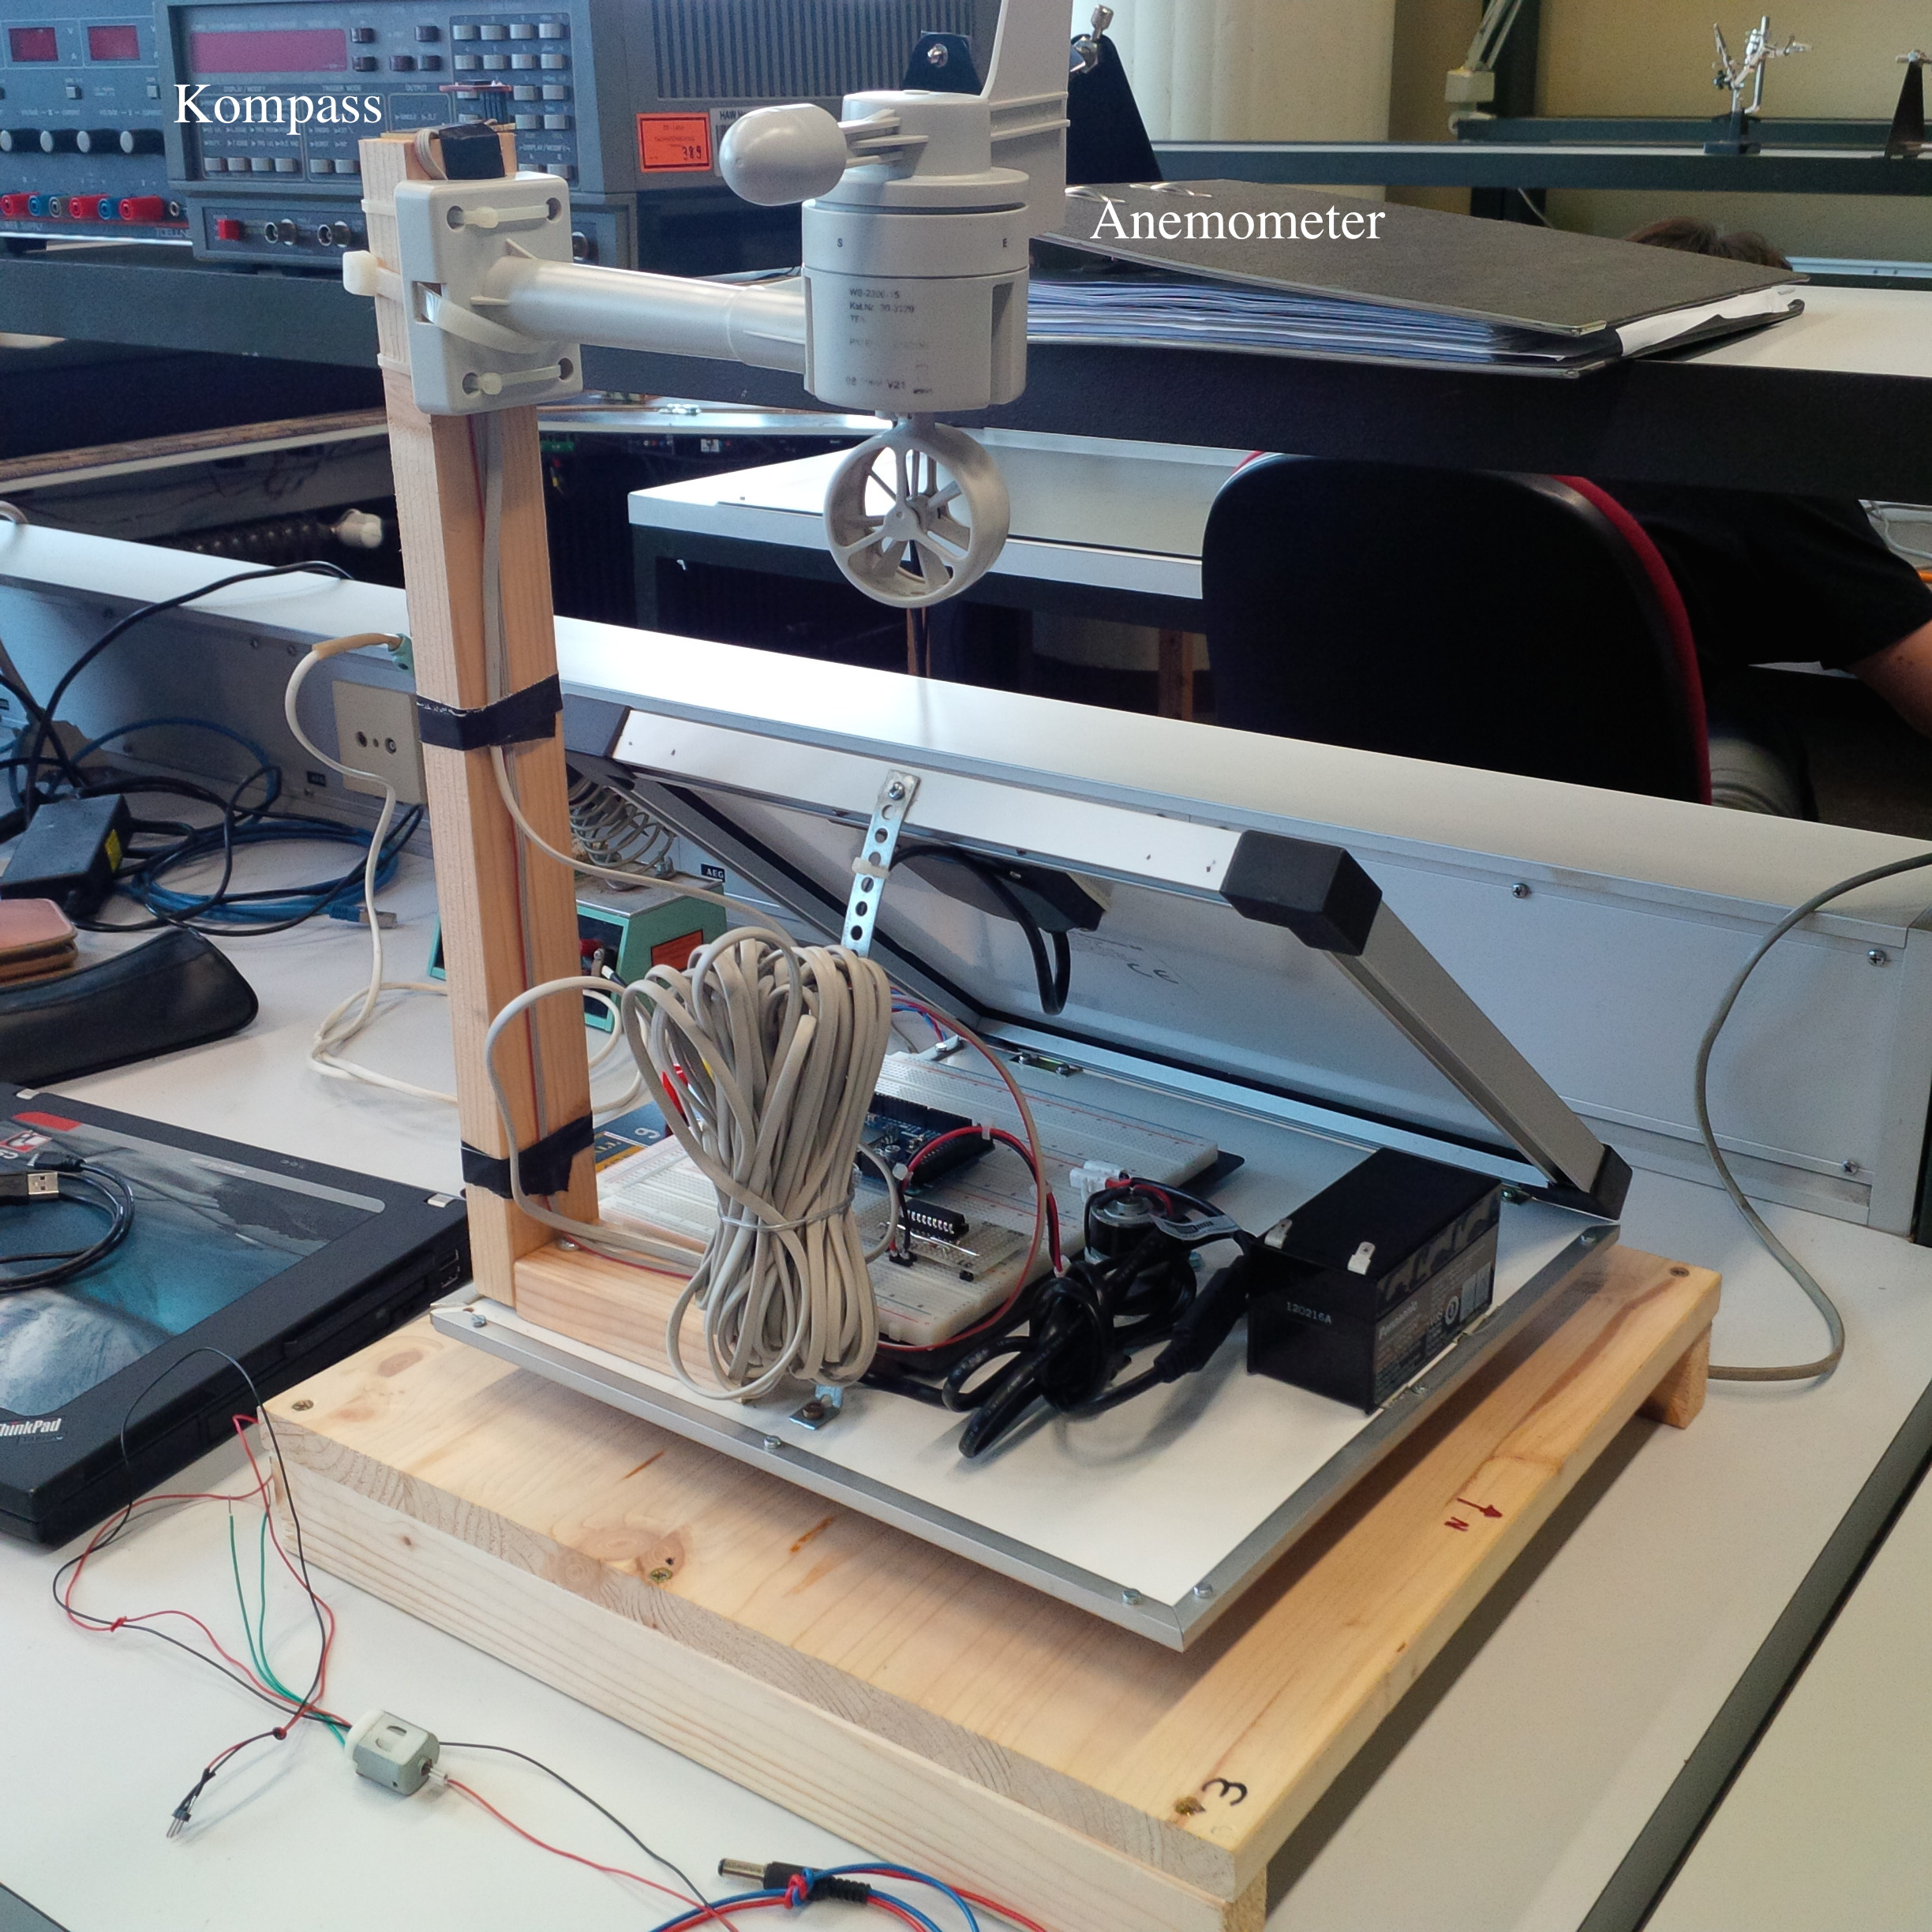

Abbildung 2 Systemaufbau

## Strom und Spannungsmessung

Zur Erfassung des Batteriezustandes werden die Batteriespannung und der Ladestrom der Solarzelle gemessen. Zur Erfassung der Messwerte werden zwei ADC Eingänge des Arduino Due benötigt. Die Batteriespannung beträgt ca. 12 Volt, der Arduino ist aber nicht in der Lage Spannungen zu messen, die größer sind als seine eigene Betriebsspannung (maximal 5 Volt). Aus diesem Grund wird ein Spannungsteiler benötigt. In Abbildung 3 ist ein einfacher Spannungsteiler dargestellt. Mit der Batteriespannung U und den beiden Widerständen R1 und R2 ergibt sich ein Verluststrom in Höhe von

und somit ergibt sich eine Verlustleistung von:

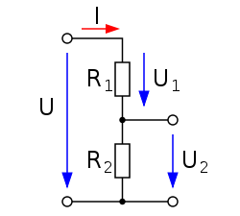

Abbildung 3 Spannungsteiler ([www.wikipedia.de](http://www.wikipedia.de))

Da die Wetterstation autark Arbeiten soll, muss die Verlustleistung minimiert werden. Durch den Spannungsteiler fließt aber ein ständiger Strom, auch wenn keine Spannungsmessung erfolgt. Um dieses Problem zu beheben wird der Spannungsteiler nur im Falle einer Messung hinzugeschaltet. Zur Realisierung des Verhaltens wird ein Optokoppler verwendet. Die umgesetzte Schaltung ist in Abbildung 4 dargestellt. Der Optokoppler dient zur Auftrennung des Spannungsteilers, sodass nur bei einem Messvorgang ein Stromfluss auftritt. Für eine Messung wird ein High-Signal an den Pin 1 des Optokopplers angelegt, dies schließt den Ausgang und die Batteriespannung liegt an den beiden Widerständen an. Die gemessene Spannung ergibt sich nach der Spannungsteilerformel:

Da die beiden Widerstände im Verhältnis zum Ausgangswiderstand des Optokopplers sehr groß sind, gilt dieser Zusammenhang.

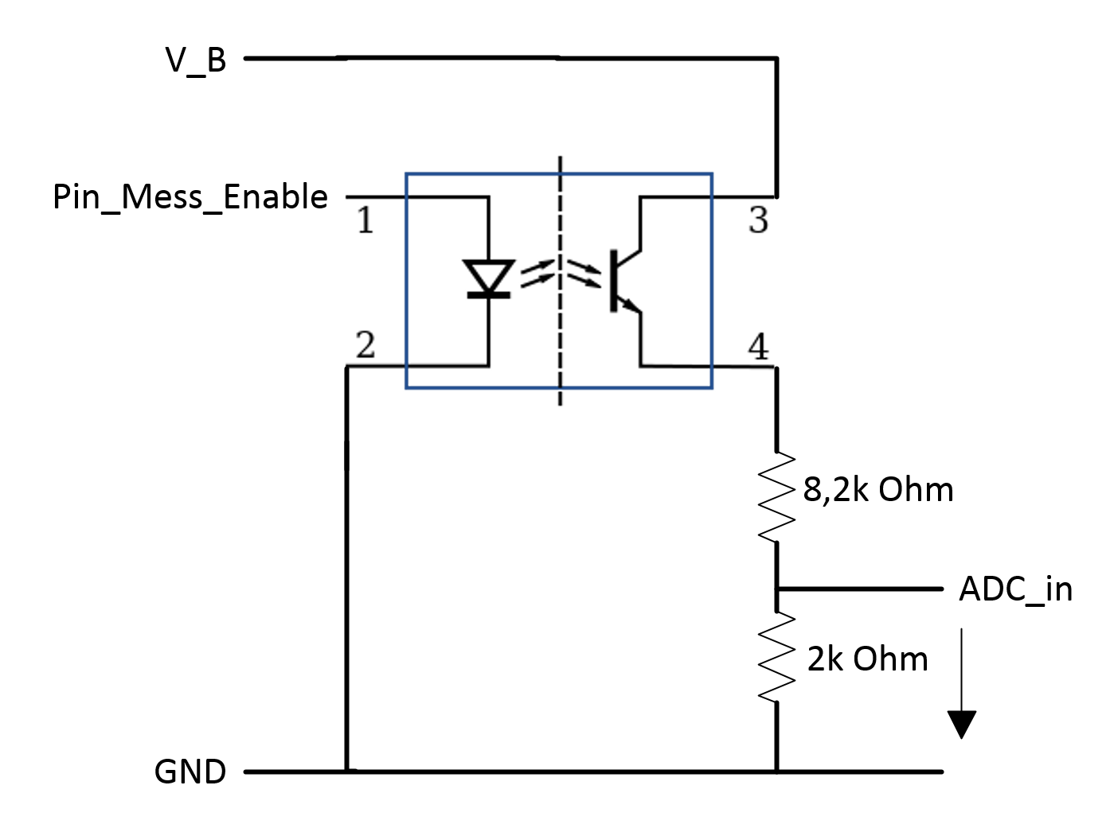

Abbildung 4 Zuschaltbarer Spannungsteiler

Zur Kontrolle des Ladestromes des Solarpanels muss der Strom in Richtung Batterie gemessen werden. Zur Messung wird ein Messwiderstand zwischen Solarzelle und Batteriepluspol eingesetzt. Der gewählte Shunt-Widerstand besitzt einen Widerstandswert von , da die zu messenden Ströme klein sind wird dieser ungewöhnlich hohe Widerstandswert gewählt (üblich < 1). In Abbildung 5 ist der Aufbau zur Strommessung dargestellt. Über dem Messwiderstand fällt bei dem Ladevorgang eine Spannung ab. Die Diode dient dem Verpolungsschutz.

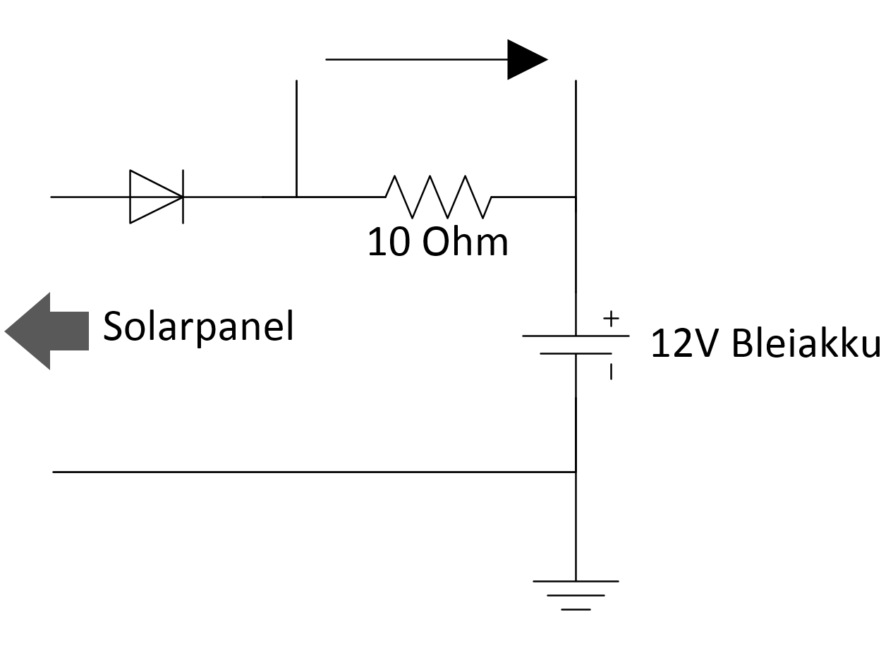

Abbildung 5 Schaltung zur Strommessung

Da die Messspannung nicht massebezogen ist, kann diese nicht direkt mit den ADC-Eingängen des Arduinos erfasst werden. Aus diesem Grund muss für eine Messung die Schaltung um einen Differenzverstärker erweitert werden. In Abbildung 6 ist diese dargestellt.

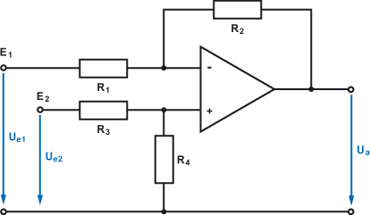

Abbildung 6 Differenzverstärkerschaltung (elektronik-kompendium.de)

Die Differenzverstärkerschaltung misst die Differenz zwischen den beiden Eingängen E1 und E2 und gibt diese an Ua aus. Die Widerstände R1, R2, R3 und R4 erlauben einen einstellbaren Verstärkungsfaktor. Für R1 = R2 = R3 = R4 ergibt sich ein Verstärkungsfaktor von k = 1.

Für R1 = R3 und R2 = R4 folgt: